Физико-Математический Лицей №239, г. Санкт-Петербург
«Карлсон и Малыш»
Для нас, жителей Санкт-Петербурга проблема с образованием сосулек на зданиях является актуальной. Каждую зиму они приносят нам лишние проблемы. И оставлять их без внимания нельзя. Ведь допускать падение сосулек на землю, подвергать опасности жителей, разрушать исторические памятники недопустимо!
Поэтому, мы ученики ФМЛ №239, решили сделать робота, который в будущем смог бы помочь нашему городу решить столь важную проблему.
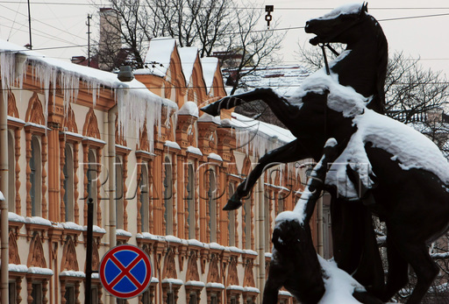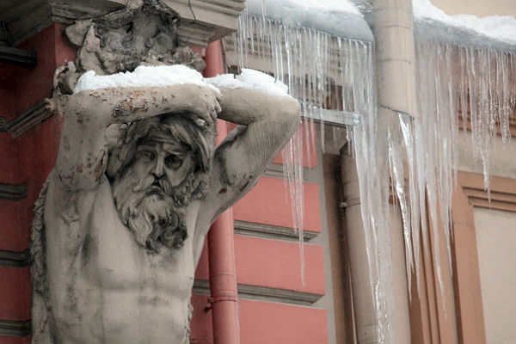
Наш доклад мы хотим разделить на несколько этапов:
1) Цели и задачи,
2) Принцип крепления на крыше
3) Конструкция,
4) Принцип работы.
P.S. Хотим обратить внимание, что мы работаем только со зданиями исторического центра нашего города, так как на современных домах сосульки образуются либо слишком редко, либо вообще не образуются.
1)Цели и задачи:
Работая, мы преследовали две важнейших задачи. Первая состоит в том, чтобы сохранить исторические памятники архитектуры. Речь идёт об “историческом центре Санкт-Петербурга”, являющимся объектом всемирного культурного наследия ЮНЕСКО. Всем известно, какой вред приносят сосульки зданиям. Под их весом прогибается крыша, после падения сосулек на землю сосулек внешняя штукатурка здания рушится. Второстепенно, мы хотим научиться делать мониторинг крыш. Известный факт, что сосульки образуются в тех местах, где есть какое-то повреждение. Соответственно с этим надо бороться. Для достижения нашей цели нам необходимо было создать такую конструкцию робота, которая могла бы срывать сосульки, ориентируясь на карту крыши.
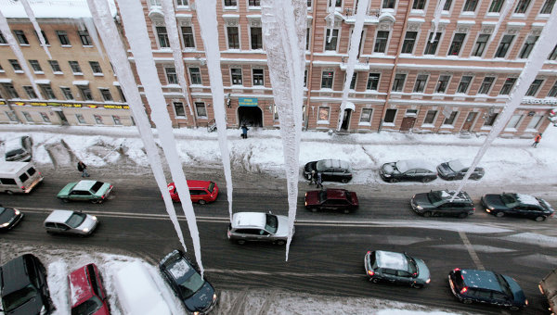
2)Принцип крепления на крыше: У достаточно большого круга читателей может возникнуть вполне логичный вопрос: ”Как вы будете крепиться на зданиях? “ На этот вопрос у нас есть достаточно простой ответ. В Петербурге, в большинстве своем в его исторической части распространены дома с бортиками. И мы решили крепиться именно на них, потому что крепление на крыше очень неудобно и непрактично. Для старинных домов в нашем городе характерны скатные крыши и карнизы. Это и привело нас к использованию такого вида крепления, обеспечивающего наиболее выгодное местоположение робота и наиболее щадящее отношение к историческим памятникам архитектуры.
3) Конструкция :
Рассказ о нашей конструкции следует начать с некоторого предисловия. Наших двух роботов зовут «Карлсон» и «Малыш». Первый робот срывает сосульки. Второй, соответственно, ловит сосульки в специальный контейнер. Вполне логично, что для робота, выполняющего такую работу на достаточно большой высоте, нужна очень надёжная и устойчивая конструкция. Как вы можете видеть, у нашего робота нет ни одной лишней детали. Всё практично, удобно, выполнено на достаточно высоком уровне. Нельзя не отметить устройство манипулятора. Он умеет срывать как маленькие сосульки, так и достаточно большие. Это делает робота универсальным. Для выполнения поставленной задачи нам потребовалось: микроконтроллер NXT; датчик ультразвука, датчик касания, 2 сервомотора, 2 мотора NXT, 4 лампочки, лазерная указка.
Второй робот ездит под «Карлсоном» синхронно и собирает все сосульки, которые срывает верхний робот. Так как сосулька это достаточно тяжелый материал, то конструкция нашего робота также должна быть очень прочной в основании. Для выполнения нашего второго робота потребовалось второго робота потребовалось: микроконтроллер NXT, NXTCam, два мотора NXT, инфракрасный дальномер Sharp.
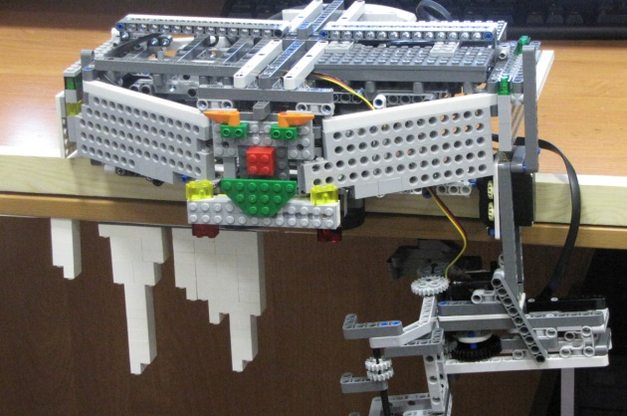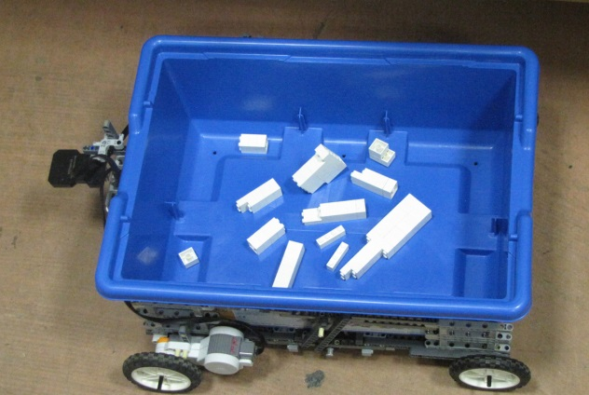
Робот ”Карлсон” Робот “Малыш”
4) Принцип работы:
Робот едет по рейке и распознает сосульки датчиком ультразвука. Определив сосульки, он срывает их манипулятором. Конец крыши робот распознает датчиком касания. Обо всех своих действиях робот передает информацию на другой микроконтроллер, который показывает карту расположения сосулек на экране NXT. Одновременно с этим, второй робот ловит падающие сосульки, двигаясь синхронно с верхним роботом, сообщаясь с ним по Bluetooth и ориентируясь по точке от лазерной указки.
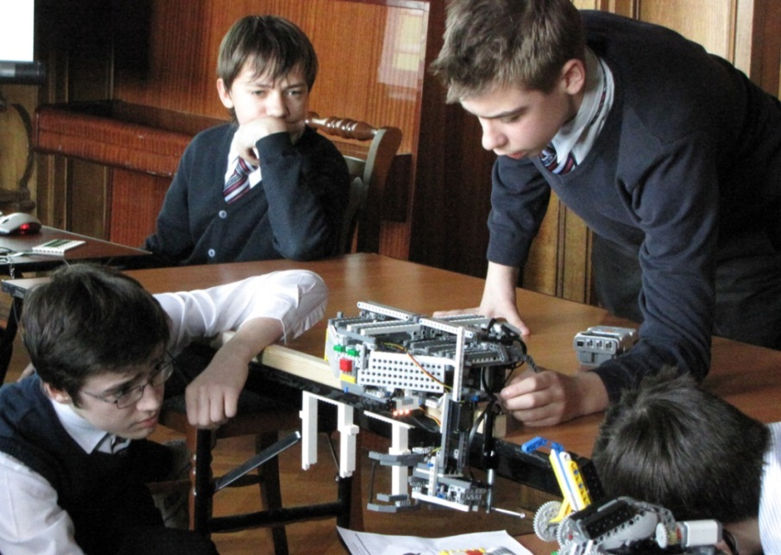
Робот в процессе работы
Программа написана в среде RobotC 3.54.
Участники проекта:
Программисты: Александр Семёнов, Егор Фесенко.
Конструктор: Александр Широков.
Руководители проекта: Филиппов Сергей Александрович, Лосицкий Игорь Александрович.

